Persönliche Schulausrüstung

Folgende Materialien benötigt Ihr Kind:

- 1 Zeichenblock DIN A 3
- 1 Malblock DIN A4 (100 Blatt)
- 1 dicker Bleistift mit Rutschstopp
1 Dosenspitzer
- Farbstifte: Wachsmalkreiden
und dicke Holzfarbstifte (rot, blau, grün, gelb, braun, schwarz, rosa, lila, orange, weiß)
- Schulknete
- Wasserfarbkasten
2 Borstenpinsel Nr. 12 und Nr. 4
- 1 Schere mit abgerundeter Spitze
- 1 Klebestift
- 4 Schnellhefter (rot, gelb, blau, grün, orange, weiß)
- 1 Eckspannmappe für Briefe (Farbe egal)
- 1 Rechenheft Nr. 7 DIN A 5,
- 1 Schreibheft, Lineatur 1 DIN A5,
- 1 Schreibheft: Schreiblernlineatur 0 (Null) – Querformat
(Landré System Art. 311 501 600)
- 1 großer Ordner
- Turnschuhe mit heller Sohle
- Sporthose
- Badehose bzw. Badeanzug, eigenes Handtuch, das die Kinder kennen

Alle Gegenstände (vor allem die Stifte) bitte mit Namen kennzeichnen.
Bitte achten Sie beim Kauf solcher Utensilien neben Robustheit auch auf Qualität und Umweltverträglichkeit. Der Schulranzen sollte möglichst leicht sein (Gewichtsproblematik). Zum Schulanfang benötigen die Kinder noch keinen Füller.

Verlässlicher Stundenplan

Der Unterricht in der Klassenstufe 1 findet vormittags im Rahmen der „Verlässlichen Grundschule“ statt.

Arbeitsgemeinschaften

Ihr Kind kann in Ergänzung zum vormittäglichen Pflichtunterricht an Arbeitsgemeinschaften teilnehmen. AGs werden breitgefächert im Sinne unseres Schulprofils „Wir fördern und fordern unsere Schüler in einer bewegungsfreund-lichen Schule“ angeboten.
AG-Angebote sind in der Regel kostenlos.

Kooperationsangebote

In Kooperation mit den Sportvereinen und der städtischen Musikschule können verschiedene Kurse im sportlichen und musischen Bereich wahrgenommen werden.

Offener Anfang

Bereits ab 7.30 Uhr bieten wir den Kindern an Schultagen in der Turnhalle einen bewegungsfreundlichen Start in den Tag an
(Frühsport).

1. Elternabend für Klasse 1
Dienstag, 12.09.2017 um 20.00 Uhr
1.Elternabend für Grundschulförderklasse
Mittwoch, 13.09.2017 um 20.00 Uhr

Elterninformationen
zur Anmeldung
von Schulanfängern

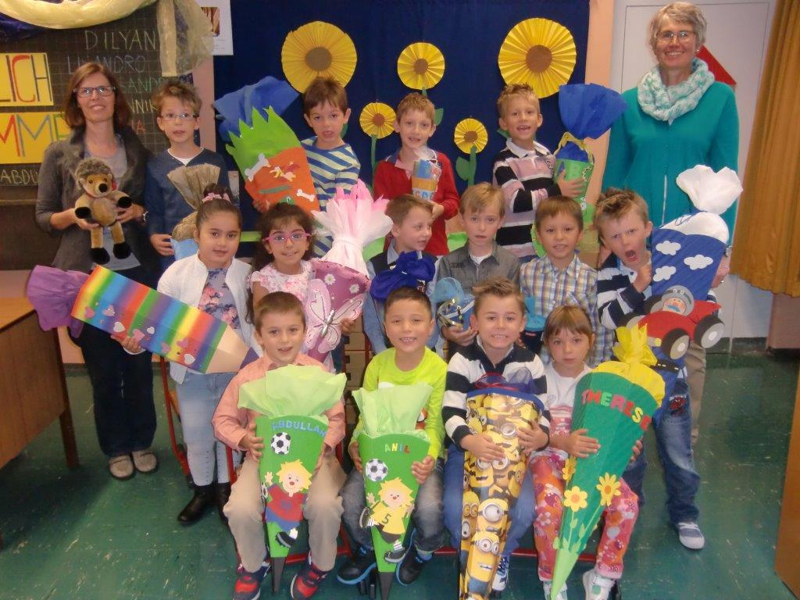

Geschwister-Scholl-Schule
Grundschule
mit Grundschulförderklasse
Hohenzollernstraße 22
72488 Sigmaringen
Telefon 07571 / 106-190
07571 / 106-191
Telefax 07571 / 106-299
Email schollschule@t-online de
Website www.scholl-schule.de

Liebe Eltern,

mit der Anmeldung Ihres Kindes an der Geschwister-Scholl-Schule haben Sie einen wichtigen Lebensabschnitt eingeleitet.

Wir, die Lehrerschaft und die Schüler freuen uns schon auf die neuen Kinder.

Gerne würden wir in einem konstruktiven Miteinander Ihrem Kind ein verlässlicher Begleiter auf dem spannenden Weg durch die Grundschule sein.

Mit den folgenden Informationen zum schulischen Bereich wollen wir Sie gerne bei Ihrer persönlichen Planung unterstützen.

Über die konkreten unterrichtlichen und sonstigen Dinge des Schulanfangs werden Sie in einem gesonderten Elternabend kurz vor der Einschulung durch weitere schriftliche Informationen rechtzeitig informiert.

Kollegium und Schulleitung
der Geschwister-Scholl-Schule
Sigmaringen

Grundschulförderklasse
4
In die GSFöKl können die vom Schulbesuch zurückgestellten Kinder nach Antrag und Prüfung aufgenommen werden.

Kernzeitbetreuung

An der Geschwister-Scholl-Schule besteht die Möglichkeit, die Kinder außerhalb der Schulzeit täglich von 07.00 Uhr – 08.45 Uhr und von 11.15 Uhr – 13.00 Uhr von Erzieherinnen nach Anmeldung betreuen zu lassen.
Die Kernzeitbetreuung ist eine Einrichtung der Stadt Sigmaringen und ist kostenpflichtig.

Anmeldungen werden von Frau Haug
und von Frau Stein (Tel. 07571/106-353) während den Öffnungszeiten entgegen genommen.

Mittagsbetreuung

Ebenso besteht die Möglichkeit der Mittagsbetreuung von Montag bis Donnerstag von 11.30 Uhr – 14.00 Uhr.
In der Mensa des HZG haben die Schüler/innen die Möglichkeit ein Mittagessen einzunehmen. Anzumelden sind die Kinder schriftlich im Sekretariat der Geschwister-Scholl-Schule.

Hausaufgabenbetreuung

Die Geschwister-Scholl-Schule bietet von Montag bis Donnerstag von 14.00 Uhr – 15.45 Uhr eine Hausaufgabenbetreuung an.
Das Angebot ist kostenlos und wird organisiert und geleitet durch erfahrene, ehrenamtlich tätige Betreuerinnen.
Anmeldung bitte über das Sekretariat.

Klassenbildung

Bei der Einteilung der Klassen durch die Schulleitung werden in erster Linie die Wohnbezirke berücksichtigt. Dabei legen wir Wert auf gleichmäßige Klassengrößen.
Zu Beginn der Sommerferien erhält Ihr Kind einen Einladungsbrief von seiner zukünftigen Lehrkraft. Er beinhaltet nähere Informationen zur Einschulungsfeier.

Bus

Sie haben die Möglichkeit mit dem örtlichen Busunternehmen Ihr Kind zur Schule und nach Hause fahren zu lassen.
Die Fahrzeiten entnehmen Sie bitte den entsprechenden Fahrplänen.
Die Monatskarte erhalten Sie nach Überweisung der Gebühr von 15 € auf das Konto der Geschwister-Scholl-Schule bei der Volksbank Bad Saulgau, IBAN DE21 6509 3020 0421 3800 04, BIC GENODES1SLG unter Vorlage der Kopie im Sekretariat der Geschwister-Scholl-Schule.
Schüler aus Jungnau beantragen ihre Busfahrkarte im Sekretariat.

